行政院所屬各機關因公出國人員出國報告書
（出國類別：研習）

2008日本品牌商圈遠見團

考察報告

出國人：服務機關：經濟部商業司
職稱姓名：專門委員 黃斌發

出國地點：日本
出國時間：九十七年十月二十一日至二十五日
報告日期：九十七年十二月
目 錄

壹、研習目的 2
貳、研習過程 3
一、研習期間 3
二、參與成員 3
三、觀摩研習內容 4
參、研習心得 5
一、「日本品牌商圈經營管理現況」研討會 5
二、日本東京商工會議所拜會 9
三、都會型商店街 11
四、車站內新型態購物中心 22
肆、建議事項 36

考察摘要
本計畫為:『2008年日本品牌商圈考察團』，考察期間自民國97年10月21日至10月25日，為期5天，考察類型包括:
1.品牌商圈研討會、東京工商會議所：日本品牌商圈經營管理現況研討、東京都商工會議所拜訪
2.都會型商店街: 原宿 竹下通(青少年最新流行時髦之商店街)、中野商店街(商店振興組合拜訪)、橫濱元町商店街、合羽橋道具街(日本最大之傳統道具街)
3.車站型購物中心: 東京車站 gransta、品川車站e-cute 新業態“驛內”之MALL
4.道之驛站、傳統市場: 富樂里道之驛(日本JA、農協農漁產品直賣所)、海之螢(橫跨東京灣之海底隧道與跨海大橋的海上商場)、築地漁市場
我國推動商業現代化及商圈環境改造已有十多年時間，在推動國內商業環境改善過程中，由於鄰近日本商業屬性與我國商業發展具有一定相近性，故常為我國商業環境改善與商業發展的取經對象。本次觀摩，希望透過日本成熟的商店街與商圈組織發展經驗，有效借鏡以提昇總體商業品質內涵、融入在地特有文化，形塑我國地方差異性特色，使台灣商業進入結合人文與經濟發展的新領域。考察期間，除參與日本流通研討會外，並拜會東京都工商會議所，了解日本政府及民間產業發展社團對地方商業的協助作法，同時拜訪參觀商店街、購物中心等基本硬體建設外，並與商店街振興組合等單位代表面對面交流座談，深入瞭解其開發、轉型、組織運作等相關資訊，瞭解其對困難的溝通與解決，分析其在政策上的相關規範；考察訪視期間，團員除參與研討會仔細聆聽目前日本最新商圈經營管理及零售流通知識，並與當地振興組合代表意見交流，就國內街區、市場營造常見之軟、硬體建設現地觀摩與學習，所有參與成員對日本商圈營造作法及振興組合代表對地方商業的付出，多有深刻的感受。

壹、研習目的
本部在面對商業消費價值觀邁入國際化，因應市場潮流全球化，並配合97~100年「創新台灣品牌商圈發展計畫」，特舉辦「2008年日本品牌商圈遠見考察團」，邀集各相關單位、輔導團隊、街區組織成員等共同參與，參與日本商業流通研討會，並考察日本商店街與車站購物中心轉型之經驗。此行目的除參觀商店街、車站型購物中心，實際瞭解日本如何有效運用民間社團力量，活化地方商機活力外，另就商圈經營的態度使命及商圈服務價值等進行務實性交流會談，以作為台灣發展品牌商圈經驗的借鏡。
自民國八十五年起，經濟部對中小型商業輔導係以商圈更新再造之手法，而商圈改造業已進入第三階段的品牌商圈形塑。目前於全國遴選商圈進行三年三階段之輔導，迄今雖已於全國建立101處商圈點，惟因民間自發性推動機制尚待強化，大部分中小型商業主要仍仰賴政府補助輔導經費，在資源有限之情況下難以有效延續輔導成果，擴大輔導效益。而日本政府對中小型商業輔導已累積四十餘年之經驗，相關法規制度及軟硬體配套措施已完備，民間自發性之推動組織更造就數以萬計的商店街，讓中小型商業競爭力大為提升，而政府角色亦從資源補助者轉換為制度建立者，此一轉變，實可成為我國推動品牌商圈政策中的重要參考依據。

貳、研習過程

一、研習期間
本『2008年日本品牌商圈考察團』，考察期間自民國97年10月21日至10月25日，為期5天。

二、參與成員
此次研習成員，計有23位：
NO. | 單位 | 姓名 | 職銜 | 備註
1 | 經濟部商業司 | 黃斌發 | 專門委員 | 團長
2 | 中衛發展中心顧問 | 陳春久 | 領隊 | 翻譯
3 | 台中大隆路商店街管委會 | 邱劉阿貞 | 主任委員
4 | 台北縣九份茶坊 | 洪志勝 | 負責人
5 | 嘉義縣新港魅力商圈協會 | 林秋桂 | 總幹事
6 | 新竹縣竹北商圈協會 | 王覺吾 | 理事長
7 | 十一街麵食有限公司 | 范惠燕 | 負責人
8 | 澎湖馬公商圈發展協會 | 蕭正男 | 理事
9 | 萬泰食品廠 | 許绣琴 | 負責人
10 | 口口香食品公司 | 鄭光博 | 負責人
11 | 高雄市忠孝夜市商圈 | 謝淑澧 | 執行祕書
12 | 嘉義縣阿里山商圈 | 廖景泰 | 執行長
13 | 美綺麵包坊 | 柯綺紡 | 負責人
14 | 嘉義縣阿里山商圈 | 簡柏昌 | 理事
15 | 大統一商店 | 柯麗玲 | 職員
16 | 嘉義縣阿里山商圈 | 陳意翔 | 理事
17 | 台中市商店街發展協會 | 李瑞彬 | 顧問
18 | 展智管理顧問有限公司 | 林忠伸 | 總經理
19 | 展智管理顧問有限公司 | 張釉棱 | 副主任
20 | 展智管理顧問有限公司 | 許哲均 | 副主任
21 | 傳動經營顧問有限公司 | 魏彰志 | 總經理
22 | 中衛發展中心 | 黃俊仁 | 協理
23 | 中衛發展中心 | 姜彥孝 | 副管理師

三、觀摩研習內容
本次觀摩以日本商店街及新型態購物中心為主，並參與日本品牌商圈經營管理現況之研討會，與商店街區之民間振興組合會社與工商會議所，了解其實際運作情形相關研習內容如下：

日期(星期) | 行程 | 住宿
10月21日(二) | - 台北→東京 JL642‧10 : 00 ~ 14 : 10  - 原宿 竹下通(青少年最新流行時髦之商店街)  - 東京車站 gransta(車站內之新業態商店街)  2007/10/25 OPEN | 東京
10月22日(三) | - 上午：研討會“日本品牌商圈經營管理現況”  (日本流通顧問)  - 下午：日本東京商工會議所 拜訪  - 六本木midtown(日本最新大型商業設施集積地)  - 多慶屋(現金折扣 多棟集合) | 東京
10月23日(四) | - 中野商店街(商店振興組合拜訪)  - 富浦溫泉商圈(日本最大農業縣千葉枇杷產地) | 千葉
10月24日(五) | - 富樂里道之驛(日本JA、農協農漁產品直賣所)  - 海之螢(橫跨東京灣之海底隧道與跨海大橋的海上購物商城)  - 紅磚屋倉庫  - 橫濱元町商店街  - 合羽橋道具街(日本最大之傳統道具街)  - 品川車站e-cute 新業態“驛內”之MALL | 東京
10月25日(六) | - 築地漁市場  - 東京→台北 JL645‧13:45-16:20

參、研習心得
茲就本次研習日本品牌商圈經營管理現況及商業零售業創新經營模式，做一概略說明。

一、「日本品牌商圈經營管理現況」研討會
（一）演講者：浦尾省吾 顧問
（二）參與者：本團團員
（三）研討會重點
1.政府對商店街發展政策演進
為了加強對中小商業的振興，日本政府自1960年代起，便開始推行了多項的振興與保護政策，並視經濟環境的變化，不斷地研擬新的政策，促進中小型商業的繁榮。除此之外，日本政府更於1962年訂定「商店街振興組合法」，將聚集型態商區的業者，也納入管理的範圍，並加以輔導與協助業者建立基本組織體系，導入完善的商店街經營的模式，讓中小企業的業者有更完善的管理與規劃。
此外，從1973年及1991年條文的修正訂定的「中小小賣商業振興法」要點上，增訂與修改商業振興方針、經營管理人才的培訓及補助金制度的建立等。同時，在政策方面，訂立「大規模小賣店鋪法」，將管理範圍從百貨公司一直擴展到超級市場類型等大型店舖，1978年修正的法案更將中型店舖納入管理範圍，並對上述店舖的增設採取許可制，從申請到核發執照，需經過繁複的溝通協調與審查，使得小型零售業者獲得更完善的保護。
在中小商業業者資金籌措方面，1980年日本政府修正了「中小企業事業團法」，將中小企業事業團建立在特殊的法人地位上，以配合各地方政府共同籌措財源，建立起完整的金融體系，對有意提升各項建設的法人團體，提供長期的低利貸款，使各店家擁有強而有力的資金後盾，並給予整體性的診斷與指導，解決傳統商業更新所面臨的資金籌措問題。隨著各項政策的推動下，在1991年擬訂了「促進特定商業集積整備相關特別措置法」，作為聚集商業整合發展的支援，其中包括積極推動的中小市街地活性化方案及設置1360億日圓的中小商業活性化基金，更讓中小型商業得到充分的資金支援。及1998年「中心市街地活化性法」，更積極推動中小商業活性化。此外，在政府組織方面，為簡化手續的複雜度，提高行政效率，在建設省、通產省語自治省下設置了一元化的「中心市街活性化推進室」，作為諮詢窗口。
日本在協助中小零售業者及商業環境的改善作法上，政府一直是透過合宜的法令修改或制定新法令，隨著迅速的商業型態改變，彈性快速的制定各項符合業者需要的政策，此點應是值得我國政府學習與借鏡的。

2.民間的商店街推動單位--商店街振興組合、商店街振興組合連合會及工商會議所角色扮演：
在日本商業發展的過程中，除了公部門的角色法令與政策訂定外，民間的第三部門亦扮演重要角色，日本的公協會或民間性商業社團種類繁多，其中對區域型中小型零售業與地方商圈發展相關者，主要有各都縣之工商會議所、商店街振興組合及商店街協同組合等單位。在日本國內，街道兩側之沿街店面，為彼此的商業發展與共榮共存，組成商店街振興組合是非常正常的事情，政府必未刻意加以提倡或以政策輔導之作法，而多是以立法或修法之方式，協助業者鬆綁法令，支持業者共榮結盟。早在1960年中旬，在商店街希望有政府補助輔導，日本政府針對商店街相關法令部分與已鬆綁或修訂，而商店街振興組合法訂定後，日本國內並開始成立各地之商店街振興組合。商店街的振興組合與協同組合的成立，主要是因應百貨公司法重新訂定而訂定。因此，在同一商圈營業的數個振興組合便可成立一個「連合會」（如內灣商圈發展協會）。這些振興組合或連合會都可加入各都道府縣的「商店街振興組合連合會」（如台中市商店街發展協會），並隸屬於「全國商店街振興組合連合會」（類似我國的全國形象商圈總會），藉由這樣完整的民間組織架構，讓各振興組合或連合會在進行各項相關政策時，可藉由此管道迅速推廣。
3. 小節：
目前，全日本的30,000以上個商店街中，約有2,000個商店街有成立振興組合，而協同組合則約有3,000個，其中仍有多屬未立案的任意法人團體；而協同組合之設立只要該團體4家以上即可申請成立，而商店街振興組合只要該商店街20家以上即可申請成立，值得一提是商店街振興組合由議員提案立法，非行政部門主動立法。台灣商店街發展條例法案，經過10多年的努力仍未能順利通過立法，這對國內所有商圈業者及商圈組織而言，仍缺乏專屬適合的街區發展規範，此點仍直得所有關心商圈發展的人士所應共同努力的。
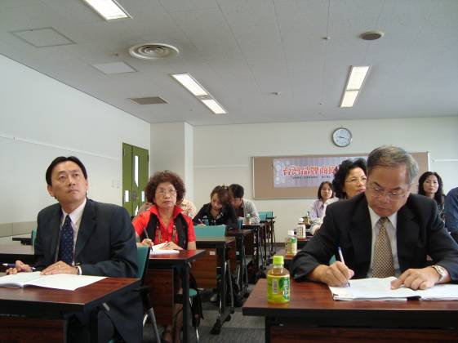
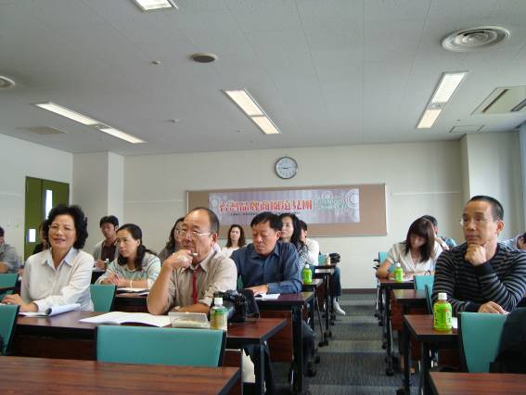
（四） 照片花絮
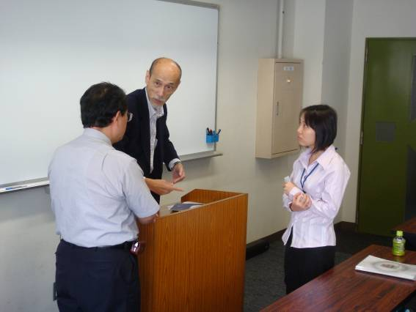
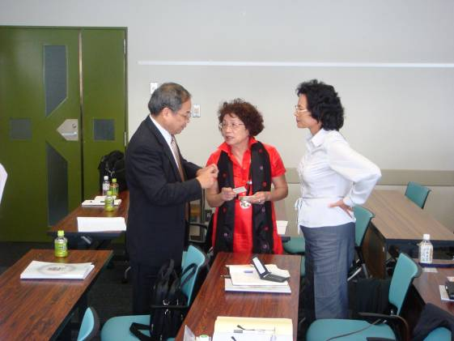
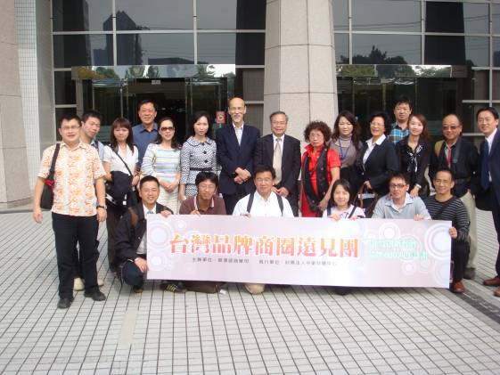
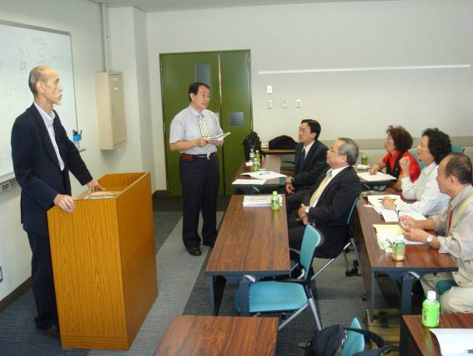

二、日本東京商工會議所拜會
（一）地點：東京都千代田區
（二）與談者：長嶋收一
（三）參與者：本團團員
（四）訪談重點：
1.東京商店街近年演變
台灣的交通習慣主要是騎車或是開車，而日本公共交通建設則較台灣早期開發，因此日本民眾交通工具多以火車或地下電車系統作為交通工具，早期的日本商店街主要是沿鐵路興建，由於都市開發以及消費行為改變的關係，商店街近年來的發展漸趨式微，以商店街的現階段發展而言，多數受到綜合零售業(GMS)或大型商業設施(SC shopping center)的影響，吸引了鄰近都市人口開車前往消費。
2.商場轉型過程
多數大型商業設施的設立，促使消費購物行為轉變，購物習性從商店街→綜合型賣場→類別型賣場，舉例而言，綜合型商場GMS，各樓層原來都是以類別商品作為陳設標準，近年來類別型商品又發展出以類別為主題的大型賣場，如生活用品及家電轉變成為日用品量販以及家電量販店，食品則細分成為藥妝以及綜合食品專賣店。
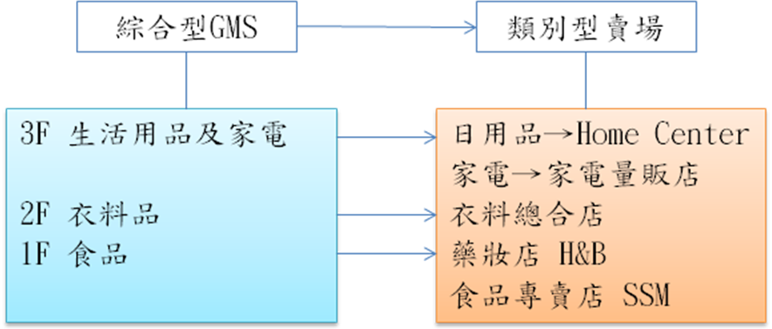

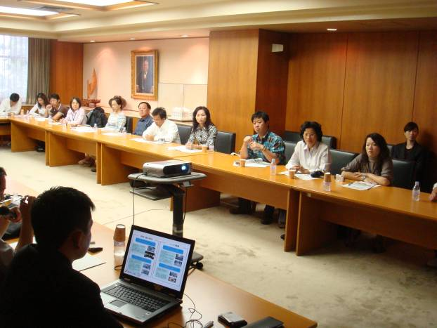
（五）照片花絮：
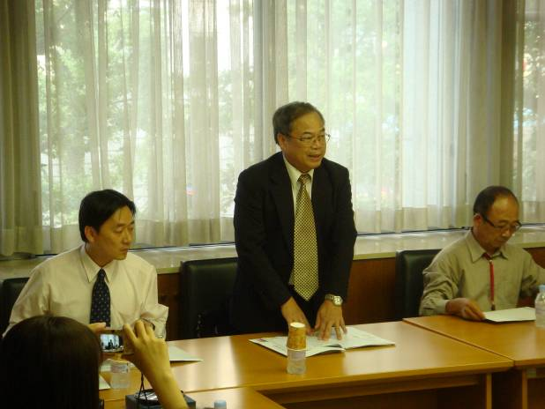
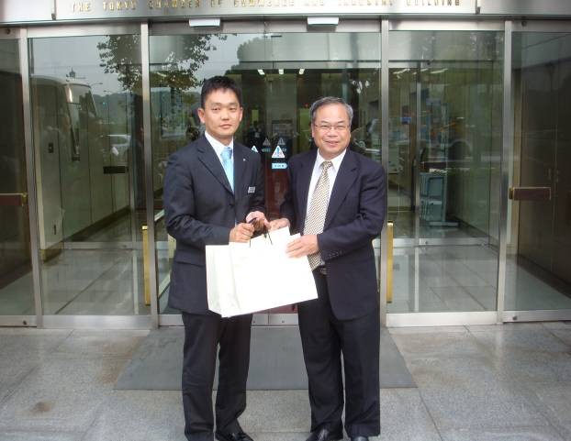
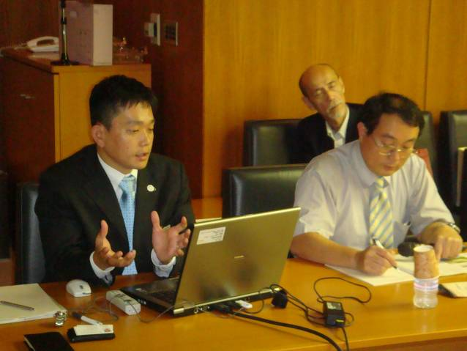

三、都會型商店街
（一）原宿 竹下通(青少年最新流行時髦之商店街）
1. 原宿竹下通簡介
竹下通商店街位於ＪＲ山手線原宿站竹下通出口對面，近鄰明治神宮與原宿國際競技場(１９６４年東京奧運之主要運動場)，又鄰近表參道、南青山之高級時尚與餐飲之大街，加上２００６年新開發的表參道ＨＩＬＬＳ，世界知名品牌時尚服飾的旗艦店紛紛來此設店，創造了更高的創新附加價值。竹下通自２０年前，聚集了青少年、青少女來此逛街及表演街頭秀，形成另類年輕人的文化，只要星期假日，總是擠滿了同儕團體，造就出知名的竹下通商店街。該年輕族群稱之為『竹下 族』。竹下通商店街主要商品為符合青少年、青少女之年輕族群的精品、服飾、皮件、影音、鐘錶、鞋帽、餐飲、速食、輕食、甜點、咖啡等。
2.現地參訪重點：
（1）商店街業種經營現況
（2）商店街硬體設施建設
（3）新型態零售業之發展
3.參訪心得：
本區類似台北之西門町，是時下年輕人聚集之處，區內特色商店均陳列年輕族群所喜愛的流行服飾、雜貨等商品，除了賣店之外，小吃店以及餐廳比鄰而立，由於竹下通商店街與西門町商圈一樣，皆設為行人徒步區，車輛不准進入，提供給行人安全的動線以及購物空間區域，值得住意的是，竹下通商店街在兩側入口處皆設置醒目的入口意象，充分凸顯出竹下通商店街區的代表特色。
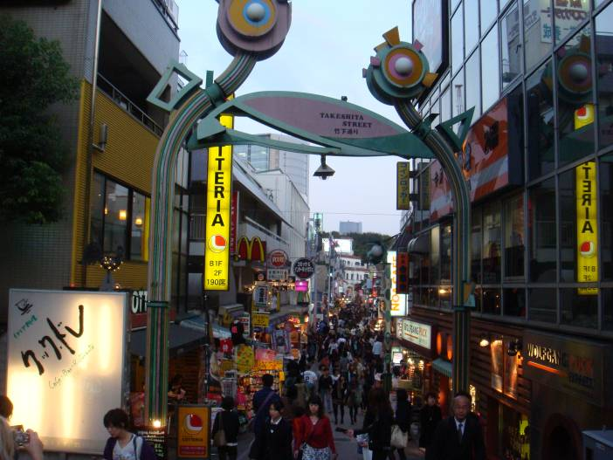
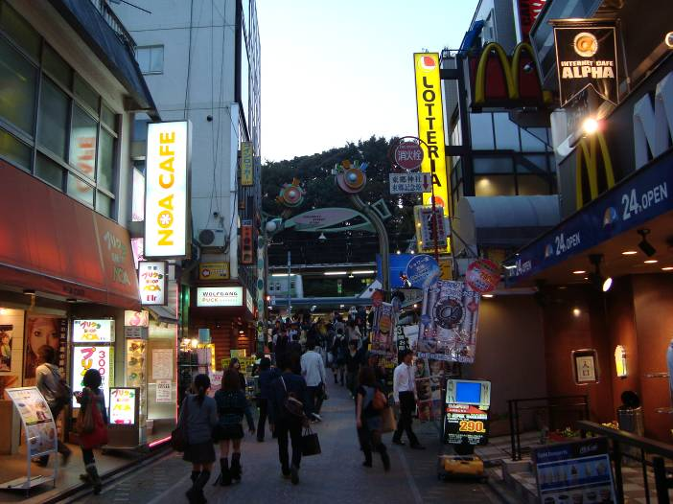
4.照片花絮：
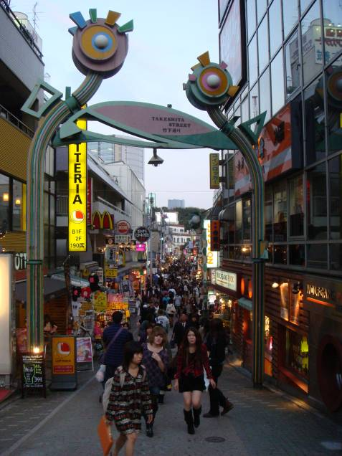
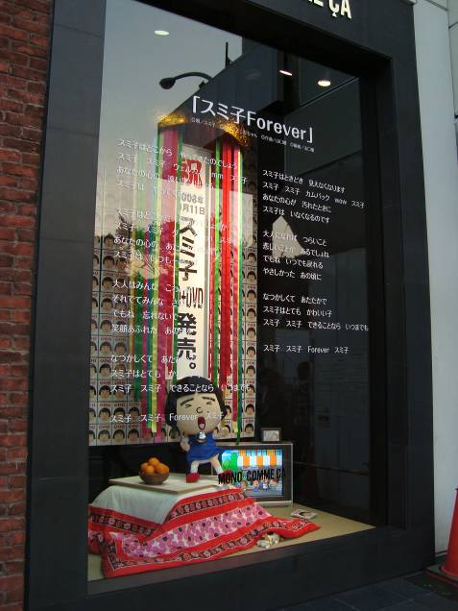
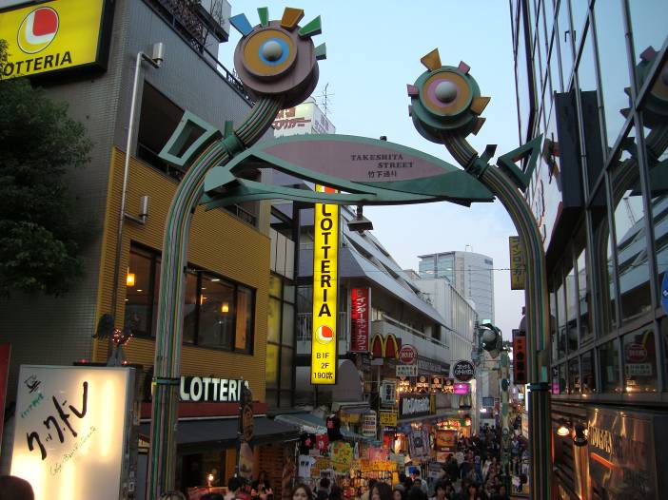

（二）六本木midtown(日本最新大型商業設施集積地)
1.六本木midtown簡介：
六本木midtown是東京美學新地標，該商場於2004年動工，歷經3年，花費日幣四千億元，於2007年3月31日六本木正式開幕。midtown占地10萬平方公尺，原為日本防衛廳舊址，經建商開發為一個結合購物休閒、辦公、公園、住宅、學校、飯店等6大區之大型商業群聚設施(大型商業集積地)。目前已完成建物共有6棟超高大樓，特色為購物娛樂、辦公與生活休閒，並附有藝廊、美術館等設施的全新小城市。
2.現地參訪重點：
（1）商業環境整體規劃方式
（2）商場內特色商店經營
（3）商場內整體消費動線與設施規劃
3.參訪心得：
近年來東京大型的商業設施不斷開發，這座位於東京的新地標midtown所意謂的，就是Tokyo「城中之城」，於2007年初開幕，其原址為東京防衛廳，經過十年籌建興建的計畫，耗資3700億日圓，邀請各界名師操刀，現已改建成商場、辦公室、酒店、住宅與公園集一身的複合式建築。此棟建築設計與自然混合，讓他成為既有型又能配合自然的空間。
Midtown分為多個部份，Midtown Tower 45樓至53樓為酒店，Midtown East、West與Midtown Tower大部分為辦公室，Garden Side與Park Residence則為住宅，整個地區具備現代化商業設施以及綠化地帶公園，有如在東京的心臟地帶注入了一個呼吸森活空間，週邊還有國立新美術館，來此最深刻的感受為一個具備現代與綠化設計概念融合的商業區域，無論在行人動線、車流動線以及綠地規劃管制上，有別於國內目前對於大型購物商場的主題規劃，是一個美學以及休憩空間兼具的購物區域。
4.照片花絮：
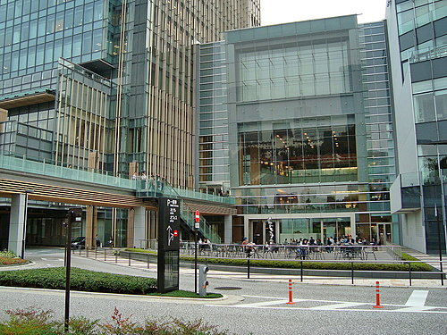
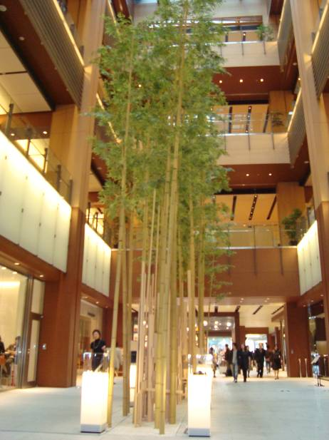

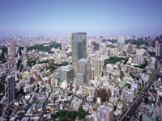

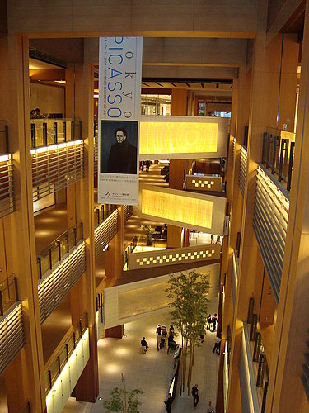

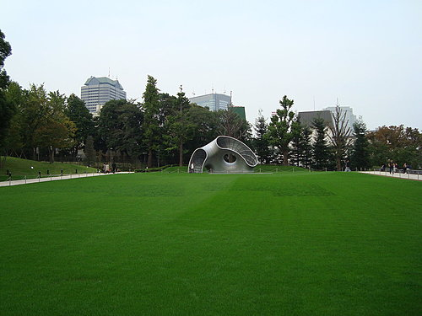

（三）中野商店街(商店振興組合拜訪)
1. 中野商店街簡介
東京上野是著名平價商品的地方，秋葉原則是尋找御宅族（OTAKU）古靈精怪物品的聖地，兩者雖不同但又各有特色，要找一個集兩者之長的地點可不容易。
位於中野的中野BROADWAY既是個平民大眾化商場，亦是個次文化集中地。如果只到地面的商場街，它和日本各地普遍的商店街沒有分別；但走到地下，除了食物、衣物、布料、藥品與生活雜貨樣樣俱全外，隨處可見平、靚、正的貨品。就以售賣雪糕的人氣商店為例，只需390日圓便可買到七層高的七彩珍寶雪糕，從此可見一般。
相反，只要可走到上層，大家就可以找到各種既有特色又有個性的店舖。從懷舊到最新的卡通公仔、玩具；二手影音光碟、電子遊戲；幾十年前的古老雜誌至最新的二手雜誌、漫畫；以及古董手錶等，是一個包羅萬象的商店街。
每間店舖的規模都不大，但各有主張與個性，可說是日版的「信和中心」。它是個日本次文化歷史的縮影，愛好日本次文化的在此定會樂而忘返。
2.座談交流對象：
本團團員、商店街振興組合理事長 清木武、專務理事 金子 義孝
3.交流重點：
（1）街區組織扮演之角色功能
（2）商場內特色商店經營
（3）商店街未來發展走向

4.交流心得：
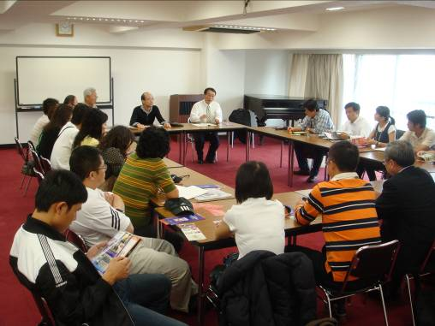
中野商店街成立自1966年至今，目前已有300多間店，在全部的商店街成員當中，約有20間沒有加入會員，每間參與的會員皆須繳交管理費，而管理費金額在位於一樓的店鋪與二樓的店鋪租金有所區隔，1F每年總計約有1400萬日元會費、2F則約有600萬日元會費，商店街是一個具有地下一樓與地上五樓的商場，其商店街振興委員會由每層樓各推派2名擔任委員，並遴選出會長，架構如下：
中野商店街是一個住商混合的商場，二樓商場內的特色是類似於台北西門町的萬年百貨，具備各式特殊年輕族群嗜好的商品以及雜貨，尤其在商店街四樓有數間漫畫店，為早期商家收集火車以及電車上棄置的漫畫後，在商店內出租或販售，依此經營模式，有數間具有特色的漫畫店接連開張。平日觀光人次約為三萬人，假日則為六萬人。
商店街振興組合則將收取的會費用於商店街公共事務之推動，如每年商店街皆會在暑期以及冬季舉辦二次特賣活動宣傳以及商店區組織的敬老會、兒童會等聯誼活動，其組織健全，但近年來也受到大型商場開幕，客源有部分流失所影響，因此商店街也正在努力面對未來的新挑戰。

5.照片花絮：
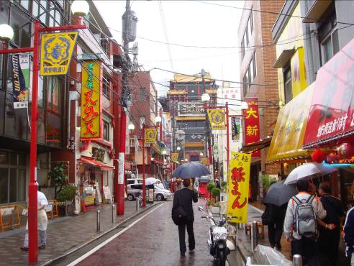
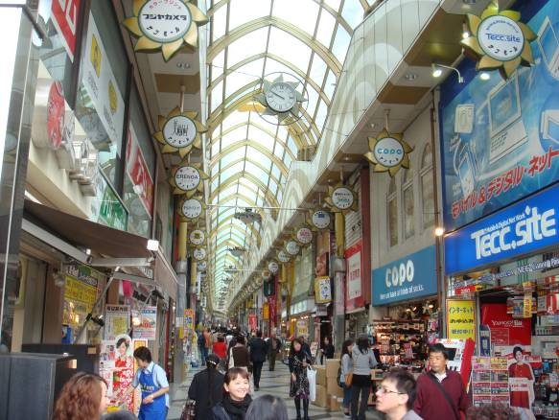
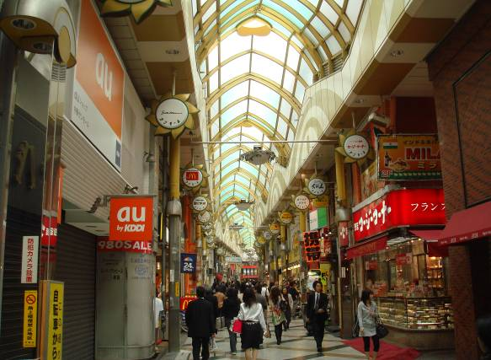
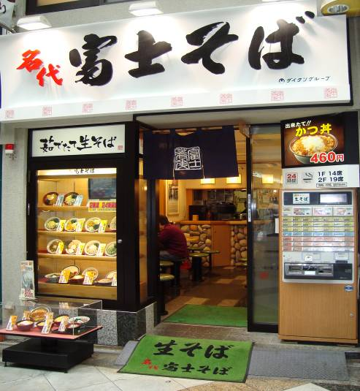
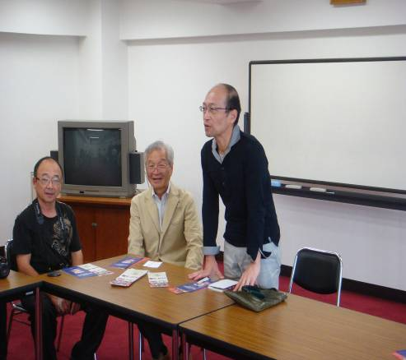
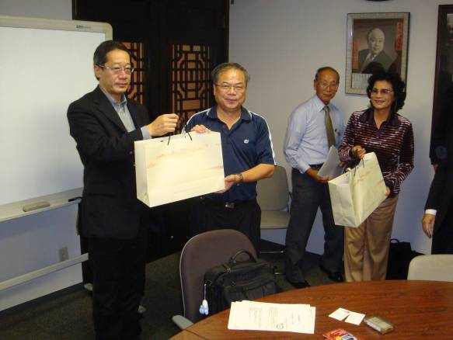

（四）橫濱中華街
1. 橫濱中華街簡介：
橫濱開港以來建成的橫濱中華街（Yokohama China Town）至今已有140餘年歷史，是日本最大的唐人街。據說開港當初，中國人聚集在此為不懂日語的歐美商人作中介人是中華街的起源。由於當時來自廣東的華僑人數較多，直至現在橫濱中華街中的餐館也是廣東料理最多。在方圓一里地的中華街內，集中了大小餐聽、食品批發店、雜貨店等共300家以上，是世界最大的唐人街。
橫濱中華街是日本國內最大以中華元素為主題的商店街區。其最顯著的就是各個入口處，皆設有大型的中國式古典牌樓意象，透過入口意象的設置，讓消費者感受到中華商店街的歷史及文化。
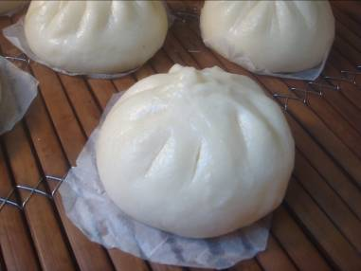
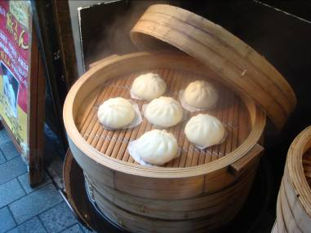
橫濱中華街商店街在近年利用的形態，已有很大的改變，在「地域型」、「近鄰型」的商店街中，為特定商品去購物或到特定店購物的方式增加，而到商店街回遊購物的方式減少了。這樣的結果，商店街只是商店的串連，無法增加機能與顧客共有等商店街機能。對許多期待中華文化的國外遊客或日本地區居民對商店街而言，從中華商店街立地條件的不同，「超廣域型」、「廣域型」的形態增多，使入駐經營的業者形態更形豐富，而「地域型」、「近鄰型」多元商業型態，更是滿足各階層消費者生活必需品及提供服務的商店街。
在這裡處處可見糖炒栗子、肉包子、月餅、油條和各式中餐，190家以上的料理店以廣東料理為主，其它還有北京、上海、四川、台灣等中國各地的料理，但其中不少飯菜已經按照日本人喜歡的口味做了改進。在中華街信步而行，瀏覽街頭景致，感受中國文化氣息，其樂無窮。 中華街的商店還提供函購服務，可通過郵寄途徑購買雜貨等可愛的物品。
2.座談交流對象：
橫濱中華街發展會協同組合 武松昭男
3.交流重點：
（1）商圈組織運作方式
（2）商圈組織經費取得方式
（3）與政府或公部門的互動經驗
（4）商圈實地現訪
4.交流心得：
橫濱中華街在距今150年前，橫濱開港時期產生，初期是以美髮及服飾業為主，整個街區約有9000人口，其中1/3是華僑，其餘是日本人，此街區每年有2000萬人來此觀光，而明年度本街區將舉辦150周年慶活動。商店街的專務理事武松昭男先生特別指出，商店街此時正面臨某些問題點：
- 腳踏車任意放置
- 垃圾分類未按時處理
針對垃圾問題，商店街發展會雖努力改善，但仍然接到許多客訴，橫濱11月份開始製訂腳踏車法規，若任意停放則會拖吊，每次2000日幣的罰金。
橫濱中華街的商店街組織，設有理事長，下轄四位副理事長，另由專務理事(同等於協會之總幹事)負責商店街公共事務推動工作，而專務理事之下分為四個部門，分別為環境衛生、教育研究、慶典部、財務部門。

橫濱中華街為了促使觀光客更了解中華街的特色，也自主訓練了一批解說員，每年固定培育20名，針對商街的歷史、文化以及料理部份做深入的介紹，而日本近年來爆發許多大陸黑心食品事件，所以商店街也鼓勵店家採用地產地銷的食材來源，與鄰近的千葉縣、群馬縣的農家配合，確保食物的安全。
值得注意的是，商店街發展會具有相當程度的約束能力，財源也不於匱乏，商店街區的燈柱用電以及入口意象之維護，皆是由會員自主提供經費支應，而政府所花費之硬體部分僅限於人行街道之修整，此部分是與台灣商店街有較大的歧異之處。
5.照片花絮：
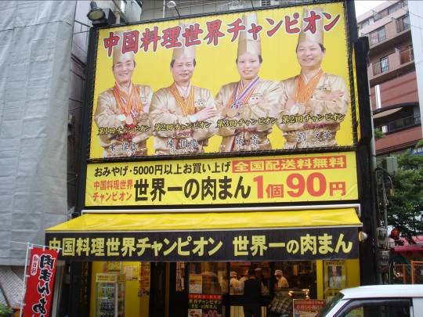
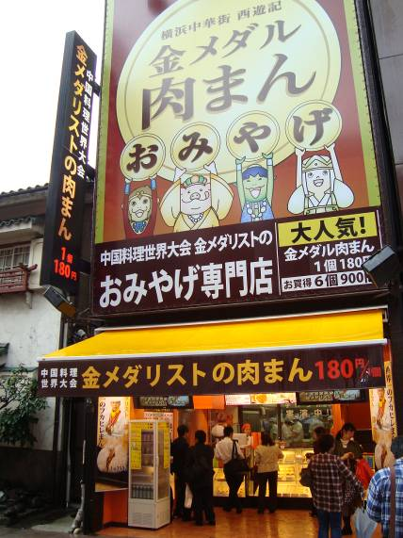
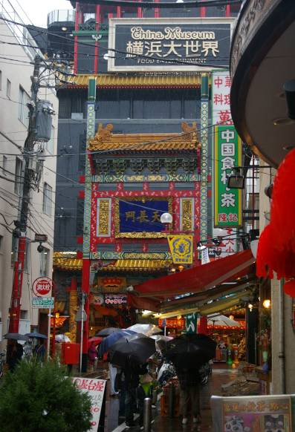
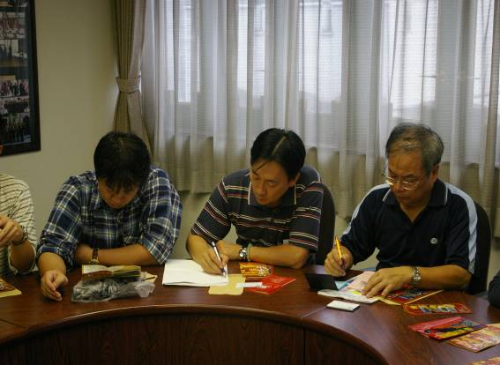

四、車站內新型態購物中心
（一）東京車站 gransta(車站內之新業態商店街)
1.東京車站 gransta簡介
「GranSta」グランスタZone，這是Grand Staton的縮寫，意思就是高級的、卓越的車站，2007年10月25日在東京車站地下一樓開幕，位在丸之內和八重洲的地底，讓東京車站有著更流暢的動線，也為東京車站注入一股嶄新的活力。
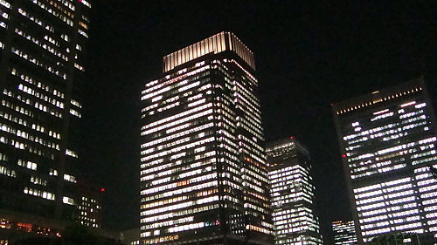
GranSta的主題企劃是「東京Precious Memory」，就是東京珍貴的回憶，想讓走過東京車站的旅客或是因工作來到東京出差的人都能在走過這條街時，享受到東京帶給他們高品質服務及最新飲食文化的薰染，讓車站不再只是個車站與停留點而已，所以其推出的商店街不同於一般車站。目前GranSta有45家個性商店、14種新品牌和超過30個新品牌在這個車站商店街出現。
2.現地參訪重點：
新型態經營之車站型地下商店街
3.參訪心得：
東京車站單就利用人數而言，約一百多萬人出頭，但東京車站有個最大的優勢就是乘客大部分都是使用新幹線或特急的長途旅客，其平均單價特高，就車站總收入而言稱霸日本第一名。
如此多的通勤族群，絕對是商機的來源，甫於2007年10月25日開幕的東京GranSta車站，其商店街設計方式與台灣有相當大的不同，茲將其異同之處表列如下：
地下商店街 | 東京車站 | 台北車站
進出人次 | JR東日本約74萬人  JR東海道約18萬人  東京丸之內線約13萬人  總計約100多萬人 | 台鐵車站11萬人次  捷運車站20萬人次  高鐵車站8萬人次  總計約40萬人次
業種型態 | 日用品、甜點、咖啡、便當、生活雜貨 | 書店、咖啡、餐飲、生活雜貨
立地條件 | 佳 | 佳
綜合評析 | - 以立地條件而言二車站之商店街皆屬交通匯集樞紐之轉運車站，具備商店經營的第一要素－人潮。  - 二個商店街的業種型態相近，皆是提供過站旅客餐飲以及外帶生鮮食品、便當、咖啡等服務。  - 東京車站商店街之成功因素在於其商場入口位在鐵路與捷運之間交會處，為人群轉乘交通工具之必經之地，明亮、新穎、乾淨的商店大街給人耳目一新之感受，並提供新鮮衛生之餐飲服務。  - 台北車站相較於東京車站，其立地條件位於三鐵共構之處，與東京車站類似，但其商店街部分位於人流未能到達之處，如台北地下街至中山捷運站一帶，此處不難發現有閒置商店，也連帶影響商街形象。此外，東區地下街一帶也有數個區段店鋪面臨同等狀況，多數面臨歇業的店鋪其業種為非民生必需品（如服飾、裝飾品）之業態，因此車站內之商店街在設立之初必須位於人潮匯集之地，並且經營餐飲及烘焙等相關行業，切中顧客所需。

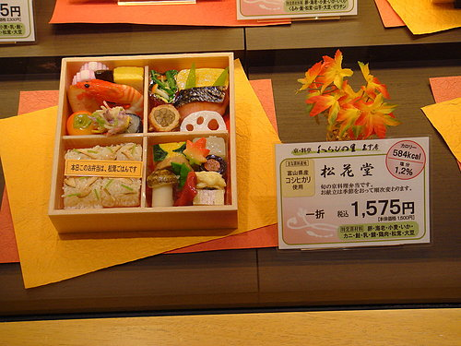
日本人在平安時代起就有帶便當的習慣，當時的人把煮熟的米飯乾燥以後，放在盒子裡帶出門，直接吃或泡熱水吃。到了安土桃山時代，貴族們會帶著漆器的便當盒去賞花或是參加茶會。到了江戶時代，開始會帶著簡單的便當去旅行，也流行在歌舞伎的中間休場時候吃豪華便當，叫做「幕の內弁当」。明治時代則開始在車站提供「駅弁」。
自從西元1885年第一個便當在「宇都宮站」正式販售，車站便當因其多量多樣、便利大眾，至今全日本的鐵路便當種類已超過兩千。世界上沒有國家像他們這樣，在一個小小鐵路餐盒上費盡心思；透過研發創新與包裝行銷，振興了鄉土飲食和味覺記憶。
早在百年前，日本國鐵對火車便當的宣傳廣告就相當積極。隨著鐵路交通的效率化，停車時間大幅縮短，「買便當上車慢慢享用」便成了一種既必要卻也時髦的集體行動。社會史研究者紀田順一郎甚至斷言：不是大眾旅行刺激了火車便當的消費；相反地，是享用火車便當的庶民趣味，帶動了大眾旅行。
種類繁多的便當，多數以木、竹、陶等自然素材為容器。豪華一點的，裡頭分上下層或數小格；有的則以若干小盒，巧妙堆疊而成。透過「塊體化」程序的烹飪操作，不同種類的食材被巧妙分隔、揉捏、接合、團組，使之成為小巧精緻的「一簇」，以便恰如其分地擺放就位。
便當菜餚的選定，可說是系統化的排列組合。首先須以時令產物，表現出春夏秋冬的季節更迭；然後要以特選素材，凸顯出風土人情的地域差異。以東海道支線為例，由東向西，沿途車站便當就包括了橫濱的燒賣、靜岡的鯛飯、濱松的鰻飯、岐阜的香魚壽司、米原的麥餅壽司..等等「知名品牌」。
車站便當所散發強烈的地域主義氣味，恰好是對火車便捷穿越疆界的一個反向回應。對旅人而言，不管是意欲或被迫遠行，快速交通所可能投射出「城鄉無時差、四處都一樣」的「去除領域」感受，或許就在車廂裡大啖風味便當的時候，重新想像、並接合回一種「再領域化」的認同。
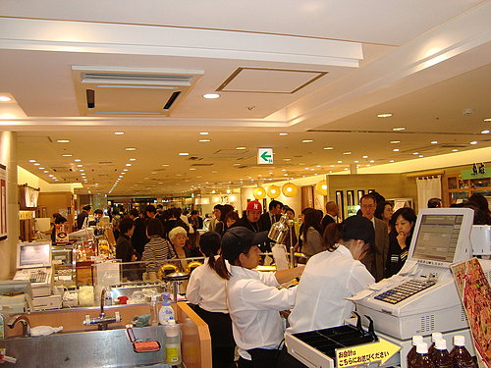
日本的典型便當有「愛妻弁当」、「海苔弁当」，還有在白飯中間放一顆酸梅的「日の丸弁当」等。便當基本的比例是4（白飯）：3（魚或肉）：2（青菜）：1（醬菜）。
一般來說，日本的便當習慣吃冷的，因為日本的米品質很好，就算涼掉了也很好吃。如果想吃熱的，就要選擇外送的便當或是到便利超商用微波爐加熱的便當。

東京車站是自由行旅人的朝聖地，台灣觀光客很多都來過東京，但卻大都入寶山而空手歸，從來沒有機會到東京車站。其實，這裡除了轉車外，東京車站的裡裡外外有吃的、有喝的、有買的、有玩的，土產、便當、雜貨，還是電影場景，只要是東京流行的，這裡都有。
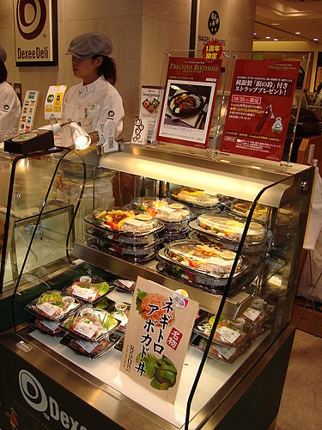
來到日本，當然不能錯過車站便當，各地名物、口味皆不同，還有限量販售。以東京而言，新宿、及東京兩大轉運站都有販售車站便當，很多看起來既精美、又好吃。
東京車站的地下街大廣場上，有販賣全國各地土產的大賣場，還有一個賣全國「驛便」（車站便當）的小攤位，在這裡可買到北海道札幌的魚蛋飯或是青森的鯖魚壽司飯盒。
前京都國立博物館館長林屋辰三郎曾表示：日本是個「什麼都有，但什麼都不多」的國家，於是人們必須發展「量少卻多樣」的豐富象徵；菜色繁多的車站便當正是實作範例。在競爭激烈的市場中，成功的便當不只有料，還得推算出多數人喜好菜餚種類的最大公因數，而能把大家都愛吃的至少放個兩三樣進去。
也就是說，多樣化的食材，在格狀化的容器裡被塊體化地呈現。便當於是展演出一種調色盤般的豐富姿態，裡頭每一種食材都是對另一種的幫襯與烘托。它們之間或許沒有主要次要或先吃後食的垂直從屬，只有互為裝飾點綴的水平聯結。
相對於西方人的外帶食物，總有一種清楚的中心性（如三明治與漢堡必先預設一個核心肉品的存在、然後才以蔬菜陪襯和麵包覆蓋），車站便當再一次呼應了羅蘭巴特對日本料理的概括：是一種「沒有中心的菜餚」。
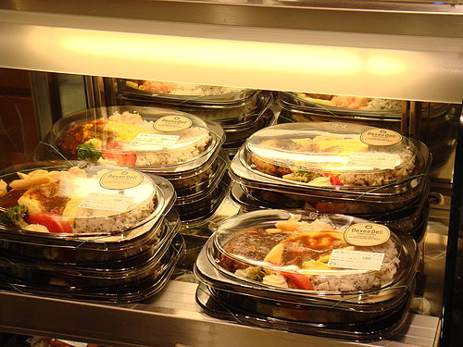
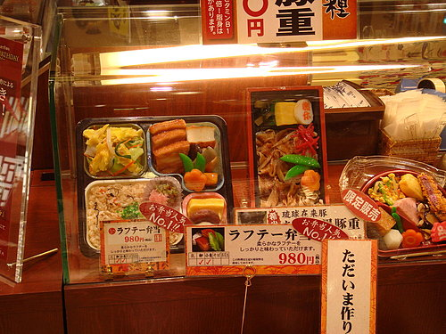

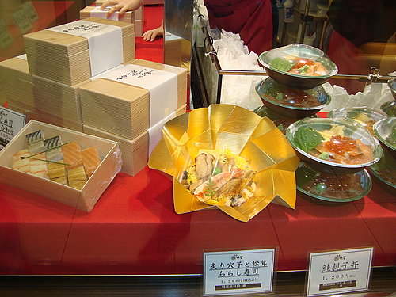

車站便當使得「在外面簡易快速進食」這件事，變成一種充滿即興趣味的遊戲：我們不需要緊抓著「中心」、深怕沒夾緊的食物漏掉而賣力咬進，而可以根據個人偏好或當下心情，在快速移動的車廂裡緩慢咀嚼。甚且，我們不只吃下了一個便當，也在一連串的豐富選擇與讚嘆凝視中，吞入了一點美學和認同。

4.照片花絮：

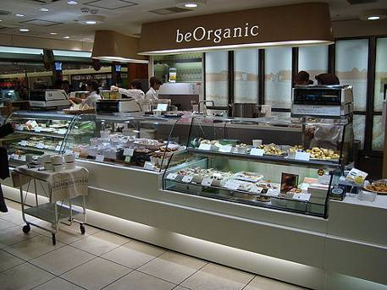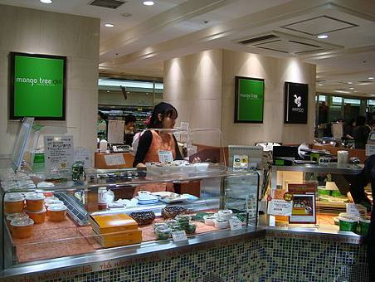
明亮几淨的購物空間讓人一目了然

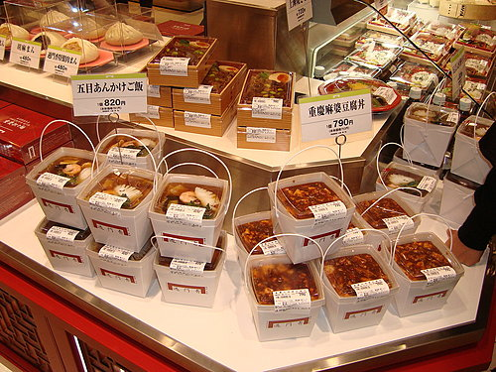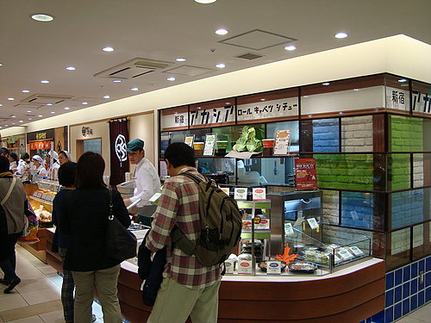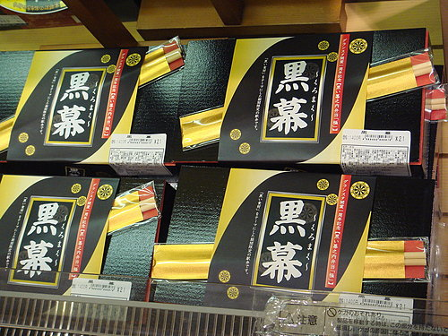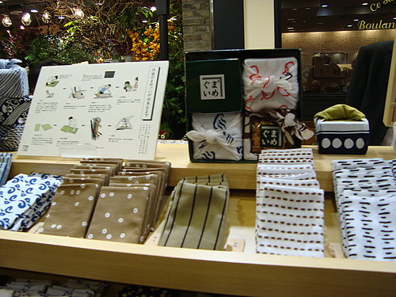

五、道之驛與傳統市場
（一）富樂里道之驛(日本JA、農協農漁產品直賣所)
1.富樂里道之驛簡介
富楽里とみやま－農林水産直売所 インターネット利用端末（譯：農業和林業海產品直接銷售集中處 互聯網運用終端）
食品安全已列為21世紀農業的首要課題，道の駅為JA農協農漁產銷直賣所，已成為日本農業通路發展的趨勢，發展迄今共有880家。
富樂里”道の駅”位在日本的千葉縣，從德川家康來到東京建立江戶時代開始，就一直是「東京的廚房」，農產、漁獲，都是日本前幾名，加上近年來東京迪士尼樂園與成田機場陸續開張營業，而且保留了從江戶時代至今就一直留下的街道景觀，另外還有全日本最佳的沖浪海岸、眾多的高爾夫球場、著名的溫泉、歷史悠久的傳統神宮與祭典、里見八犬傳的傳說地等，每年吸引各地遊客，是日本數一數二有錢的縣市。由於千葉縣一直都是東京最重要的農產品供應地，因此縣內田地眾多，每年春天2月上旬到4月中旬的綠肥栽種時節，大約有300萬株油菜花一起盛開，把整個千葉縣染得黃澄澄一片，非常美麗。另外秋季的波斯菊、洋蘇草等等，也都是總數超過50萬的數大之美，花，幾乎就是千葉縣的代名詞。
由於千葉縣三面環海，因此處處都是優美海岸，特別九十九里濱一帶，更是日本紅星木村拓哉最常出現的衝浪地點。此外，千葉縣的秋刀魚與鰹魚非常美味，加上如夢幻般的迪士尼主題樂園、著名的鴨川溫泉、有400多年歷史的香取神宮、知名的藝術家葛飾北齋、好吃的花生與枇杷...等等，讓千葉縣不管祭典、健康養生、海鮮美味，都非常吸引人。
~日本觀光休閒農業的演進~
 | 第1期 | 第2期 | 第3期 | 第4期
 | 1970~1979  增加所得 | 1980~1989  從勞動中解放 | 1990~1999  挫折、轉型 | 2000~  發現新的價值
Ａ  吃喝 | 採摘 | 稜壟出售、  果樹認養 | 在地食品、手工食品 | 傳統食品的重新認識  有機無農藥、無添加食品
Ｂ  採購 | 農家直銷 | 在一般農家貨架銷售 | 農家宅配直銷 | 大規模直銷中心
Ｃ  觀賞 | 農家民宿 | 農村傳統藝能、文化、民宿旅館 | 休耕團轉作花園、傳統的農村聚落、寄宿民宅 | 傳統藝能、文化復原、梯田景觀、營造新農村活動、農家民宿
Ｄ  體驗 | 市農農場 | 老人生活意義農園 | 居住型市民農業、農業迷俱業部 | 稻作、林業、燒炭體驗、支援農業活動、鄉間小居熱潮
Ｅ  學習 |  | 民宅村、廢校鄉土館 | 故鄉村里 | 梯田、深山保全活動、環境教育  食農教育
時代背景 | 高度經濟成長  都市化  農業勞動力不足 | 休閒熱潮  外顯性發展 | 跳脫工業化  泡沫經濟幻滅  偏僻地區的魅力  轉為內發性發展 | 農業、農村的新定位探究真正的富裕  轉型為生存的價值與文化教育
農家意識 | 農業勞動省力化 | 補充農業所得 | 農村資源的再開發 | 從追求利益轉為共助共存
農家意識 | 附屬於都市、依賴都市居民 |  |  | 以農業及農村自豪

2.座談交流對象：富樂里道之驛支配人 黑川正吾
3.交流重點：
（1）日本休閒農業
（2）農漁特產產地直銷賣場經營模式
4.交流心得：
日本人口老化的問題相當嚴重，尤其在農村地區更是嚴重，日本政府為了解決農村地區老人就業，使當地的人力能夠投入農漁業市場，特別進行農漁業轉型休閒農漁業輔導，實施以來除了有效增加農漁民收入，更因老人加入休閒農漁業工作而延長壽命，及因勞動而減少不必要的老人疾病，讓日本從事休閒農漁業的老人成為最幸福的族群。富樂里”道の駅”正是整個休閒農漁產業的重心，除了提供當地農漁產品直接銷售管道，更提供民宿及農漁DIY活動的轉介及推廣服務，而農漁產品因產地直銷，且由農民自行對本身產品品質負責把關，所以不但因此價格便宜使的所生產販賣的農漁產品更加受到消費者的歡迎及安心，銷售量也因而大增。
富浦所生產的枇杷，是古時日本民眾用來進貢給天皇的水果之一，在日本極負盛名，然而枇杷採收的季節相當短暫，為延長當地特產品所帶來的觀光效益，將枇杷周邊產品一連串的研發，從果凍、糕餅、公仔等令人愛不釋手，也讓人感受到日本人的創意的用心，讓枇杷成功的從農特產品轉變成品牌，因而使觀光季節得以延長，開創更多的新商機，並增加當地農民及店家的收入。
地產地銷，最近的流行語。只有在地產地銷的基礎上，才能顯示真正的傳統美食文化。南房總三面環海，近海有黑潮(日本暖流)流過。淺海裏生長著許多當地魚，此外，還有大量的季節魚隨著日本暖流南下北上，魚類資源非常豐富。這些魚的最佳品嘗方法，當然是魚字偏旁加“旨”字、即壽司。
5.照片花絮：
店內美食街特色：
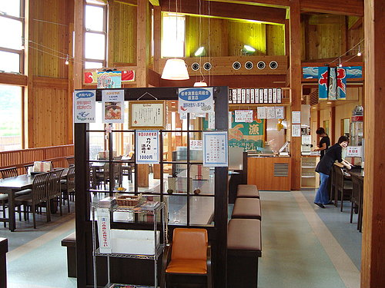

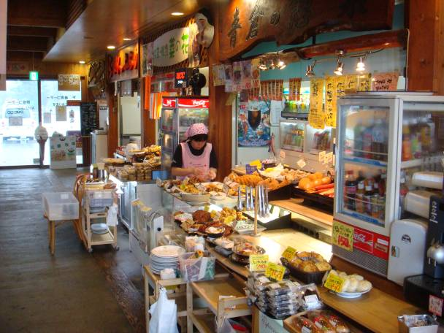
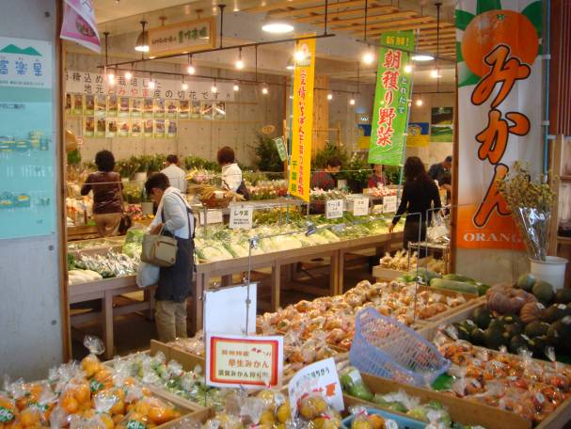

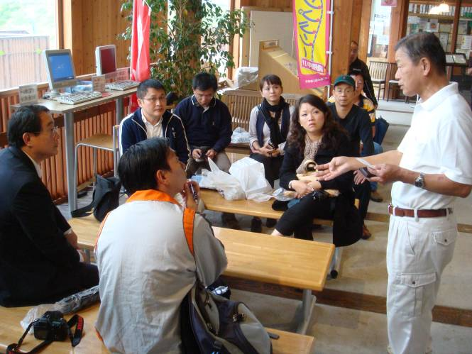

（二）築地漁市場
1.築地魚市集簡介
東京築地場外市場的店家早期都市聚集在日本橋附近一代營業，在關東大地震後，各個店家才逐漸地移居在日本最大的築地生鮮批發市場外營業。東京築地場外市場，早在二次大戰結束後，便有了振興組合的組織型態，當時的會長及部長們基於市場管理上的不足，市場管理成效無法彰顯下，外聘了具有管理經驗的「退休公務人員」擔任「事務局長」擔當市場的營運管理。築地市場區域內之店家主要分為餐飲與物販，餐飲部分有３９店鋪，有壽司、和食、中華料理、洋食、咖啡契茶店等；物販部分有８７店鋪，有果菜店、玉子燒店、食品雜貨店、酒商店、茶葉店、菜刀店、服裝店、道具店等。在管理單位不斷地努力下，業務逐漸成長，至今築地場外市場的店舖已超過400多家。
2.現地參訪重點：
（1）傳統市場組織及服務內容
（2）市場內部販售場域與動線規劃
（3）魚貨現場拍賣實況
（4）市場周邊商店經營現況
3.參訪心得：
（1）健全的市場自主管理組織
東京築地場外市場是由整體的攤商組織的振興組合所經營管理的。整體的組織規模由理事長、副理事長下轄事業部、交通防範部、清掃部、防災防火都、衛生保健部、福利厚生部、會計部及總務部等八個部門，並設有名譽顧問、監事等。
（2）市場組織提供貼心與便利的服務增加財源
振興組合組織的運作與經營經費來源為攤商所繳納的費用，在市場上的宣傳與業務開拓上，除了提供時下最流行電話訂貨的宅配服務外，另外在網路上並設有上網訂貨專人外送服務，顯示出市場經營的誠信與服務品質，讓顧客能夠安心地於虛擬的網站購物，這或許也是我們學習的地方。另外亦設有顧客休息室供消費者休憩，而此市場亦由組合在市場外側經營停車場，來此購物不愁無停車位。
（3）著重新鮮與衛生的傳統市場
築地是日本最大的魚類批發市場，旁有果菜批發市場，附近有鮮花批發市場，機能及完備。場外市場的攤商在生鮮魚貨產品的儲藏都採用超市般的冷藏櫃，以保持肉品的新鮮與衛生，這與台灣的漁販直接將生鮮魚貨鋪上冰塊置於露天的攤架上有所不同。
（4）媒體與電視節目的廣宣最愛
由於電視ＤＩＳＣＯＶＥＲＹ節目常介紹築地市場，尤其清晨的拍賣活動相當熱絡，特別是大鮪魚的拍賣，因此，築地市場變成為所有到訪東京的觀光客最常光臨的知名傳統市場。日本於市場的「拍賣士」是經過講習、考試才能取得之證照，且「日本電視冠軍」，更是以築地為背景取材，選出所謂的「築地通」，該節目在日本亦頗受歡迎，無形中也協助築地魚市場大大提升其形象與知名度。
4.照片花絮：
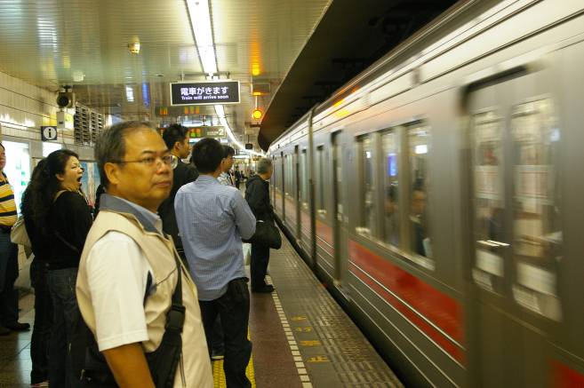

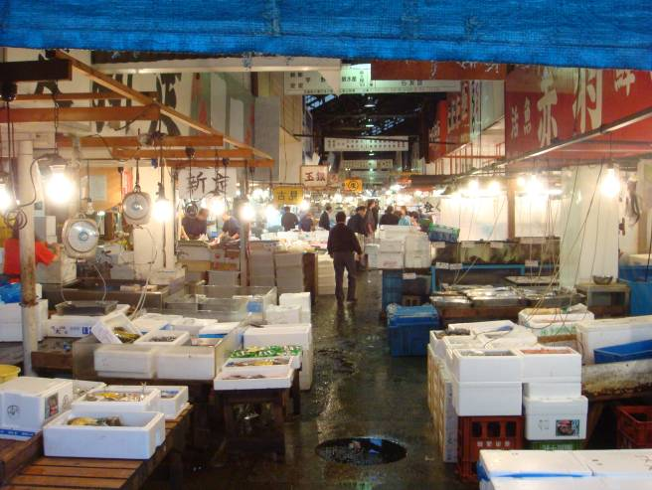
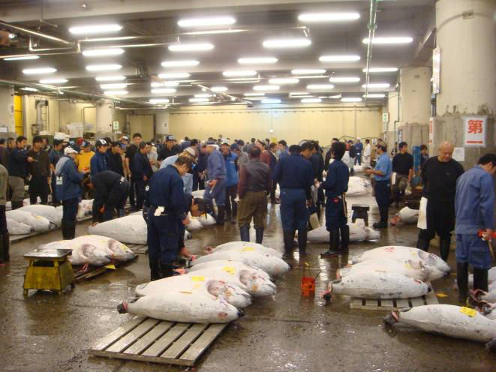
鮪魚拍賣實景
築地漁市實景
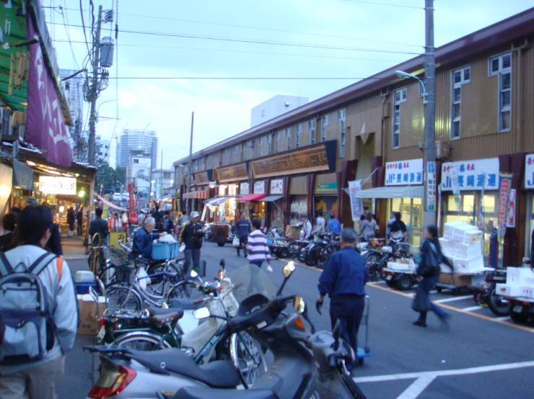

肆、建議事項
一、日本政府對全國各地商店街發展協助，多先就法令與條文等部份進行修改或制定，在明確的法律支援下，讓民間組織或業者自行發揮，我國目前仍以政府實質輔導為主，而法令條文尚待通過。
二、目前國內商店街多由政府出資進行硬體建設與軟體輔導，常養成地方組織與業者過分仰賴之習慣，建議儘量授權於公、協會組織或商店街自治組織，進行自主商業環境改善之募款或自發性建設，如此可以減少政府人事成本投入，並可健全公協會團體，達到商業自治自理之功能。
三、國內零售商店業種與業態之經營變化快速，而商圈內正確之營業數值或業種數據，將有助於政府單位制定商業經營改善或商業投資人士進行商圈投資經營之參考依據，故建議地方政府或商圈組織與輔導團隊，應主動調查各項商圈內營運與統計資料，建立正確的商圈數值，作為政策與投資之依據。
四、本部輔導商業已逾數十年，所採取方式為對外甄選企業管理之專業團體進行輔導，然而執行輔導團隊之人員素質不一，影響輔導成效，建議應落實證照制度，可仿日本發予顧問師執照方式，並透該顧問師協助解決經營上之問題。
五、日本商圈與傳統市場發展與台灣相近，在發展沿街商圈自主組織與改善商業環境同時，亦應同時考量傳統市場轉型與搭配周邊商店街的同步改善與提升，如此方能真正有效的創造國內優質商業環境，全面提升國人消費水準與刺激消費意願。
六、本部負責推動商業環境改善計畫，已邁入第三階段的品牌商圈計畫，而在國內亦已完成一百多條商店街及商圈組織輔導，如何串聯各別商圈優勢與整合鄰近商圈觀光與商業資源，創造品牌商圈的加值效益，並透過人才培育與整體宣導行銷做法，鼓勵民眾願意前往國內品牌商圈消費選逛，甚且透過英語環境營造與台灣特色消費情境樹立，與觀光局及國際文宣等結合，進行國際觀光客之招攬，擴大消費者客層，如此才能在全球經濟不景氣的大環境中，持續創造國內商圈業者的經營生機。

